INDICAÇÃO Nº______________ DE 2026.

Sugere ao Poder Executivo Municipal, por meio do órgão competente, que seja realizada a manutenção de calçada irregular na rua Visconde de Sepetiba n° 302.

Indico à Mesa na forma regimental, ouvido o Douto Plenário, que seja enviado ofício ao Exmo. Sr. Prefeito Municipal Rodrigo Neves, solicitando ao órgão competente a manutenção de calçada irregular na rua Visconde de Sepetiba n° 302, no bairro Centro.

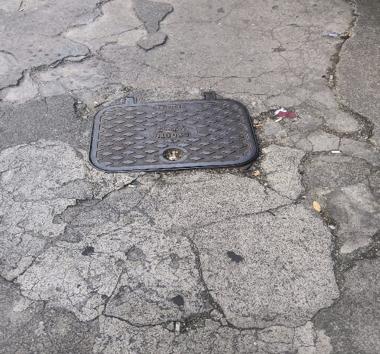
JUSTIFICATIVA.
A presente indicação justifica-se pela necessidade de manutenção da calçada localizada na Rua Visconde de Sepetiba, nº 302, que se encontra em estado irregular, com rachaduras, desníveis e desgaste acentuado no pavimento.
A atual condição do local compromete a segurança dos pedestres, aumentando o risco de tropeços, quedas e dificultando a circulação, especialmente de idosos e pessoas com mobilidade reduzida. Trata-se de uma via com considerável fluxo de pessoas, o que torna a situação ainda mais preocupante.
Dessa forma, a intervenção do poder público se faz necessária para a recuperação do pavimento, garantindo melhores condições de acessibilidade, segurança e conservação do espaço público.

Niterói, 18 de maio de 2026.
Fernanda Louback
Vereadora

